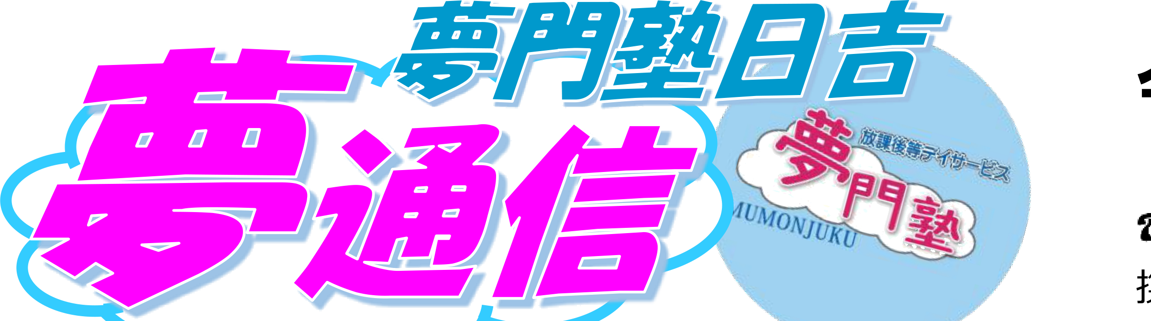 |  令和八年 九月号   夢門塾ゆうゆう日吉  ☎ 0898-52-8741  携帯 090-4590-0983  
朝晩は少しずつ過ごしやすくなり、秋の気配が感じられる季節になりました。実りの秋・スポーツの秋、戸外あそびや制作を通して、元気いっぱい楽しい思い出を沢山作りましょう！
日曜日 | 月曜日 | 火曜日 | 水曜日 | 木曜日 | 金曜日 | 土曜日
 |  | 1  ぼうさいくんれん  防災訓練   | 2    ◀ | 3  けいろうのひかーどづくり    敬老の日カード作り | 4    ▶ | おさんぽ  5  こうえん  公園  
6  休 | 7  りずむたいそう  リズム体操   | 8  おはぎづくり  おはぎ作り   | 9    ◀ | 10  うんどうかいごっこ    運動会ごっこ | 11    ▶ | おさんぽ  12  たいいくかん  体育館  
13  休 | 14  こうさく  工作   | 15  ゆうゆうしねま  ゆうゆうシネマ   | 16    ◀ | 17  あきのせいさく    秋の製作 | 18    ▶ | おさんぽ ★人気No.1  19  いもほり  芋掘り  
20  休 | 21  敬老の日  おたのしみかい  お楽しみ会   | 22  国民の休日  がいしょく  外食  （マクドナルド）   | 23  秋分の日  おつきみだんごづくり  お月見団子作り   | 24  だがしや  駄菓子屋   | 25  からおけ  カラオケ   | おさんぽ  26  あすれちっくこうえん  アスレチック公園  
27  休 | 28  ふうせんばれー  風船バレー   | 29  ぼうりんぐ  ボウリング   | 30  くいずたいかい  クイズ大会  

お し ら せ
●9/5(土)「公園」  【持参物】帽子、動きやすい服装・靴、お弁当、水筒、タオル、着替え  ●9/8(火)「おはぎ作り」  【持参物】食材費200円、エプロン、マスク、三角巾、水筒、タオル、着替え  ●9/12(土)「体育館」  【持参物】室内シューズ、お弁当、水筒、タオル、着替え  ●9/19(土)「芋掘り」  【持参物】軍手、汚れてもよい服装、お弁当、水筒、タオル、着替え  ●9/22(火)「マクドナルド」  【持参物】昼食代1000円まで、水筒、タオル、着替え  ●9/23(水)「お月見団子作り」  【持参物】食材費200円、エプロン、マスク、三角巾、水筒、タオル  ●9/24(木)「駄菓子屋」  【持参物】おやつ代100円、お弁当、水筒、タオル、着替え  ●9/25(金)「カラオケ」  【持参物】カラオケ代660円、お弁当、水筒、タオル、着替え | ●9/26(土)「アスレチック公園」  【持参物】帽子、動きやすい服装・靴、お弁当、水筒、タオル、着替え  ●9/1(火)「防災訓練」  【持参物】お弁当、水筒、タオル、着替え  ●9/21(月)「敬老の日お楽しみ会」  【持参物】お弁当、水筒、タオル、着替え  ※外出行事の際は、必ず動きやすい服装、運動靴でお越しください。  ※雨天時は中止により室内行事に切り替わることがございます。  ※お昼ご飯はお買い物に行くことも可能です。昼食代をご持参ください。  ※敬老の日・国民の休日・秋分の日も終日（10:00〜）開所いたします。

◆ プログラムのねらい ◆
【敬老の日カード作り】
制作活動を通して、手先の操作性や集中力を養いながら、おじいちゃん・おばあちゃんへ感謝の気持ちを伝える経験につなげていきます。
【運動会ごっこ】
ルールを守り、友だちと協力して活動する力を育みます。また、身体を動かす楽しさを感じながら、判断力やコミュニケーション力につなげていきます。
【秋の製作】
季節の自然物に触れながら、想像力や表現力を育みます。また、繰り返し取り組むことで集中力や達成感につなげていきます。
イラスト: OpenMoji（CC BY-SA 4.0）／ロゴは夢門塾の素材を使用

